Обучающиеся с ОВЗ приняли участие во всероссийских викторинах олимпиадах от Томского государственного педагогического университета
Во всероссийских олимпиадах среди обучающихся с ОВЗ показали следующие результаты:
- «Числа правят миром» Максимов Александр занял 1 место в возрастной группе 5-9 классы, руководитель – Жарая Тамара Егоровна
Розенталь Александр занял 1 место Маренкова Анна Ивановна, Симушкин Андрей занял 2 место в возрастной группе 1-4 классы, руководитель – Полячков Евгений Сергеевич
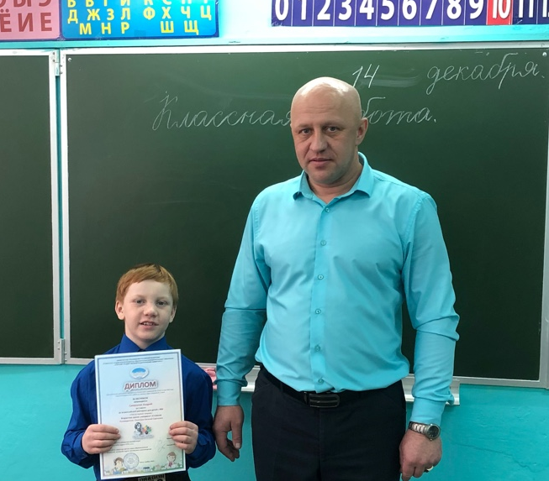
- «Пожарным можешь ты не быть…» Песоцкая Алина заняла 2 место в возрастной группе 5-9 классы, руководитель – Жарая Тамара Егоровна
Жаркина Татьяна заняла 2 место в возрастной группе 5-9 классы, руководитель – Белозерцева Марина Леонидовна
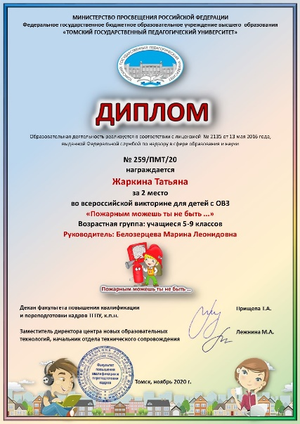
- Дети, гаджеты и интернет Филиппов Данил занял 1 место в возрастной группе 5-9 классы, руководитель – Жарая Тамара Егоровна
- Сказка ложь да в ней намек Амельчаков Данил занял 2 место в возрастной группе 5-9 классы, руководитель – Жарая Тамара Егоровна
Всероссийская специальная предметная олимпиада для детей с ОВЗ по социально-бытовой ориентировке:
Амельчакова Светлана, заняла 2 место, возрастная группа 8 класс, руководитель - Белозерцева Марина Леонидовна
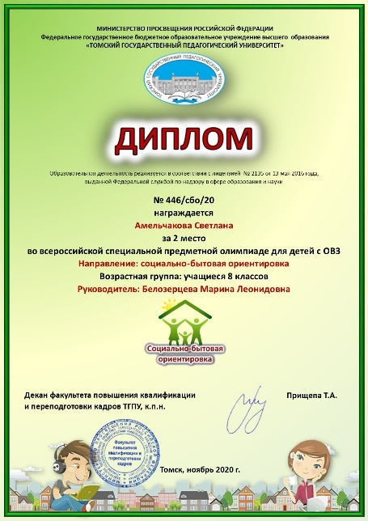
Максимов Саша – занял 1 место, возрастная группа 9 класс, руководитель – Семенова Татьяна Васильевна
